Отчет о расходовании средств,
поступивших в порядке добровольных пожертвований по комплексу МАОУ «Гимназия «Логос» за февраль 2024 года

ОСТАТОК НА 01.02.2024г | 137040.45
в том числе гимназия | 123166.67
в том числе ДО "Волхов" | 1244,99
в том числе ДО "Искорка" | 12628,79
ПОСТУПИЛО ЗА ПЕРИОД с 01.02.2024 по 29.02.2024 | 0,00
в том числе гимназия | 0,00
в том числе ДО "Волхов" | 0,00
в том числе ДО "Искорка" | 0,00
ИЗРАСХОДОВАНО 30908,94
ИП Никитин (заправка и приобретение картриджей) | 4458.00
ООО Экосити ( услуги по вывозу ТБО ) | 1899.04
ИП Коженова (питьевой режим) | 9990.00
ООО "Комус" (приобретение моющих средств и средств гигиены, канц. товаров, хоз. товаров) | 13717.40
Авансовые отчеты ( почтовые расходы ) | 844.50
Итого | 30908.94

ОСТАТОК СРЕДСТВ НА СЧЕТЕ на 01.03.2024г. 106040.45 в том числе гимназия 92257.73 в том числе ДО «Волхов» 1244.99 в том числе ДО «Искорка» 12628,79
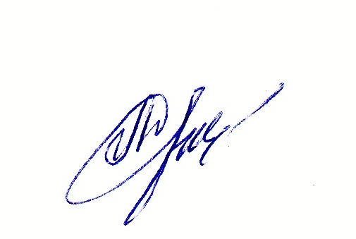
Директор
МАОУ «Гимназия «Логос»: Л.В.Дынькова

